Curriculum Vitae
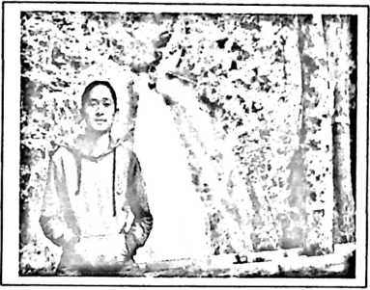
Afnerius Upa’ lahir di Palopo, 18
September 1998. Penulis merupakan
anak ketiga dan satu-satunya anak
laki-laki dari pasangan suami istri
Bapak Petrus Upa’ dan Ibu Debora.
Penulis memiliki tiga orang saudara yaitu Christiani Upa’, Febriani Upa’
dan Diasti Upa’. Penulis memulai pendidikan sebagai berikut:
- TK Kristen Balandai, Kota Palopo dan selesai pada tahun 2004
- Pada tahun 2005, penulis melanjutkan pendidikan di bangku Sekolah
Dasar (SD) 234 Temmalebba, Kota Palopo dan lulus pada tahun 2011
- Pada tahun 2011, penulis melanjutkan pendidikan di SMP 19 Konawe
Selatan (Konsel), Sulawesi Tenggara. Kemudian penulis
menyelesaikan pendidikan di bangku SMP pada tahun 2014.
- Pada tahun 2014, penulis kembali ke Palopo melanjutkan pendidikan
di SMKN 2 Palopo dan mengambil jurusan otomotif teknik kendaraan
ringan (TKR) dan dinyatakan lulus pada tahun 2017.
- Pada tahun yang sama, yaitu di tahun 2017. Penulis melanjutkan
pendidikan di perguruan tinggi, Sekolah Tinggi Agama Kristen Negeri
(STAKN) Toraja yang kini menjadi Institut Agama Kristen Negeri
(IAKN) Toraja. Penulis mengambil jurusan Pendidikan Agama
Krisen.

